OK registration

Добавлено 27 июля 2018 года.

1. Пройдите авторизацию по ссылке <https://ok.ru/>.



1. По ссылке <https://ok.ru/devaccess> получите права разработчика.

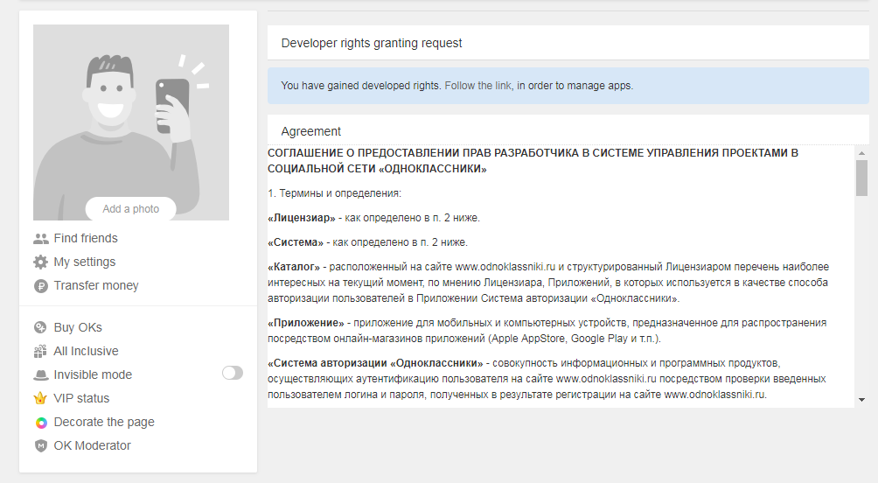

1. Далее необходимо перейти по ссылке <https://ok.ru/vitrine/myuploaded>.  
   В открывшемся окне необходимо нажать на кнопку “Add app”.

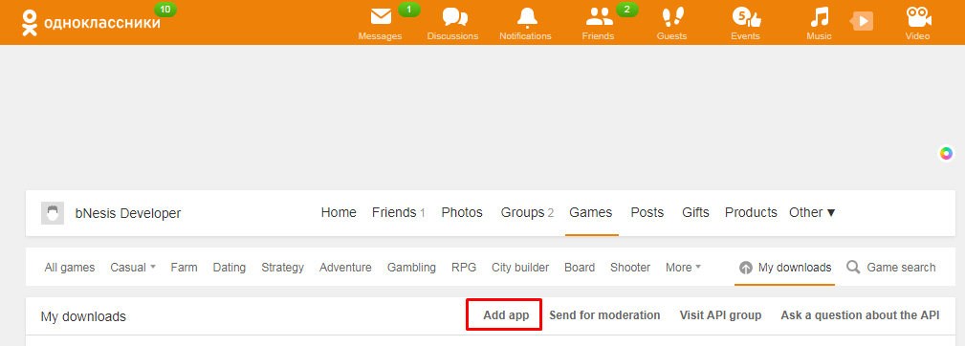

4. Далее необходимо указать наименование приложения.

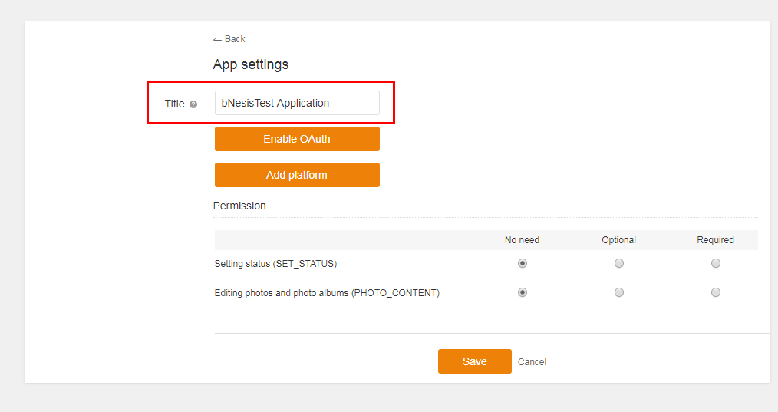

5. После этого нажмите на кнопку Enable OAuth.

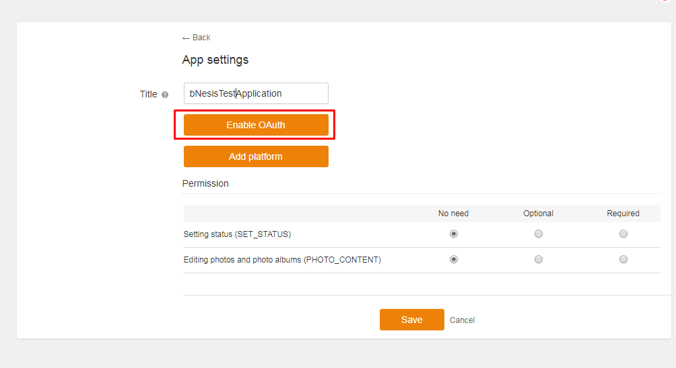

6. В поле List of permitted redirect_url требуется добавить список разрешенных перенаправлений для получения ключей доступа.

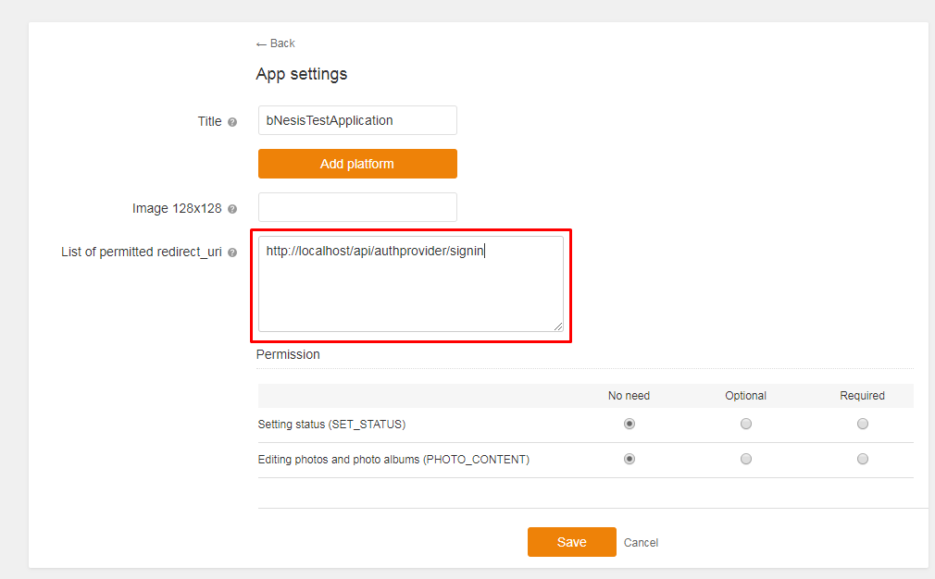

7. Нажмите на кнопку Add platform.

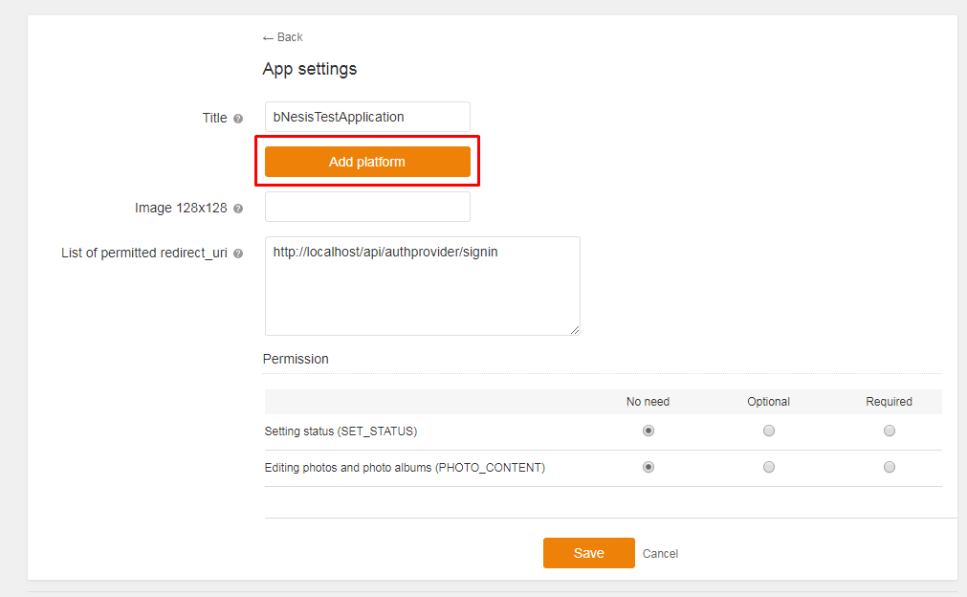

8. В этом окне выберите Application type HTML (Mobile) и External.

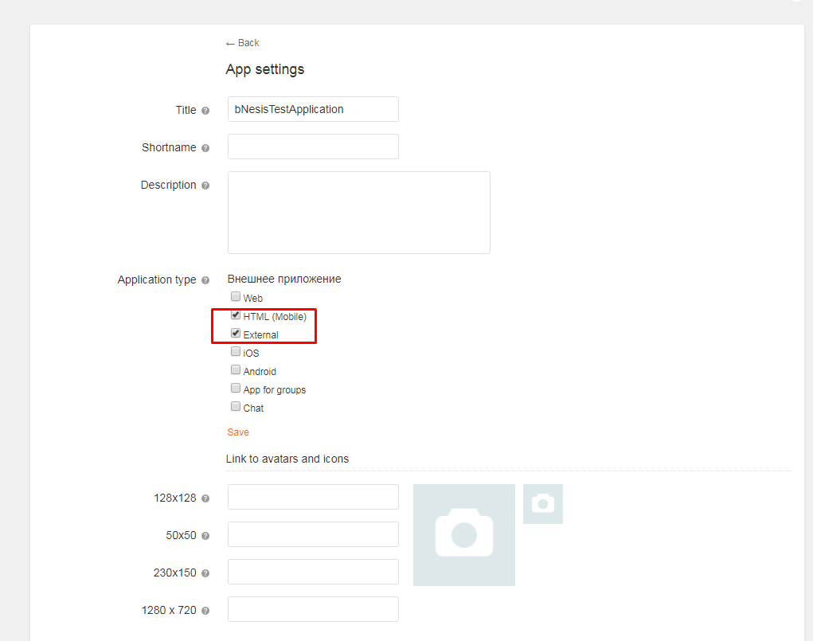

9. Заполните требуемые поля.

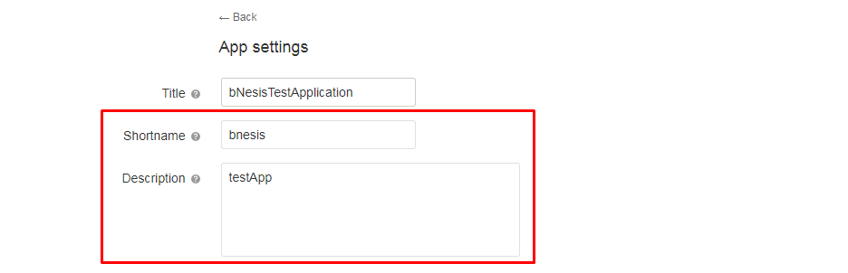

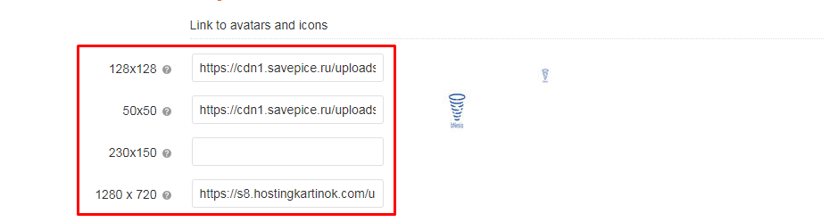

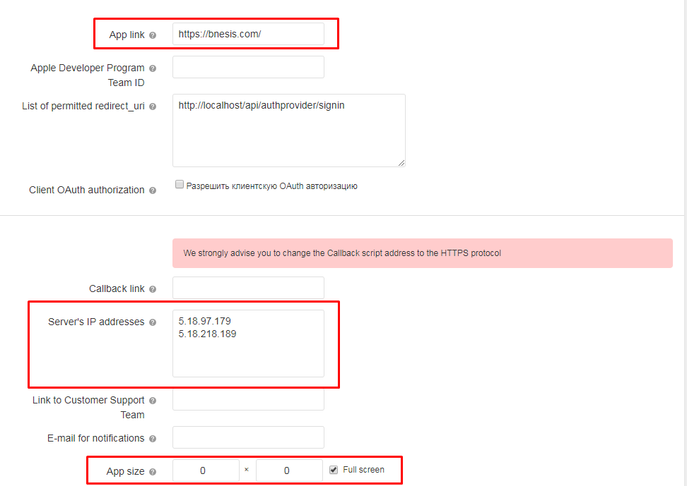

10. Выберите необходимые права для приложения. 

11. Нажмите на кнопку “Save”.

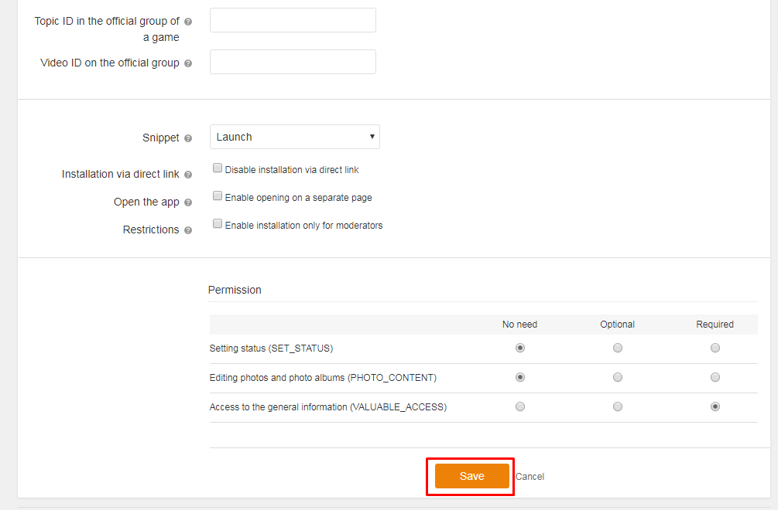

12. После этого на указанный при регистрации e-mail придет письмо с необходимыми ключами.

13. Для завершения процедуры свяжитесь с администрацией ресурса по e-mail [api-support@ok.ru](mailto:api-support@ok.ru) для получения разрешения на использование зарегистрированного приложения.